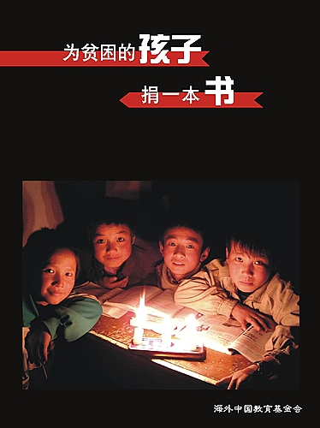

海外中国教育基金会(OCEF)简介

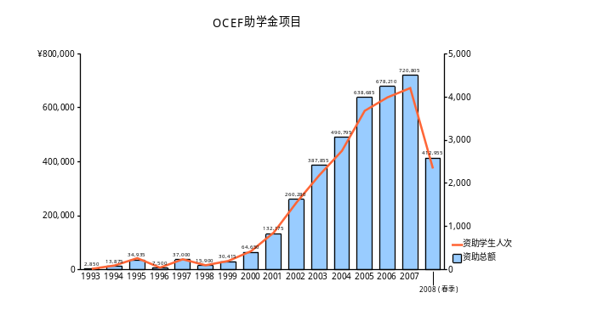
海外中国教育基金会（Oversea China Education Foundation，简称OCEF）是于九二年十月在美国加利福尼亚州正式注册，并于二零零一年四月在德克萨斯州重新注册(因更名)的一个非盈 利性组织，其唯一使命是筹集资金援助中国贫困地区的教育事业。海 外中国教育基金会深刻认识到九年基础义务教育对中国社会和人民的重要性，因此以中国国家重点扶贫县（或以前的国家贫困县）地区濒临或已经失学的初中以下学 生为资助重点对象。十余个春秋过去了，在广大会员和捐款人士的共同努力下，基金会先后资助了两万三千多人次 (每学期每生计为一人次) 的贫困儿童上学读书。

图书馆1+1项目简介

现在很多农村的孩子，除了教科书以外，没见过别的书。不少孩子因而没兴趣或没能力读书而辍学，失去了改变自己命运的机会。 对于生长在贫瘠土地上的孩子们来说，一本书就意味着打开了一扇充满美丽风景的窗，它能带给他们精彩的世界，丰富的信息，更重要的是一种真诚的关怀，鼓励着他们充满生机地茁壮成长。

海外中国教育基金会的图书项目始于2003年。从项目建立以来，通过基金会在中国农村的义工网络，我们联系并帮助极需图书的学校及时申请资助，并保证捐赠的图书得到充分利用。而在中国大城市的义工们，则负责募集各类二手书刊杂志。他们也积极和国内各出版社广泛联系，在保证图书质量的同时降低了购书成本。

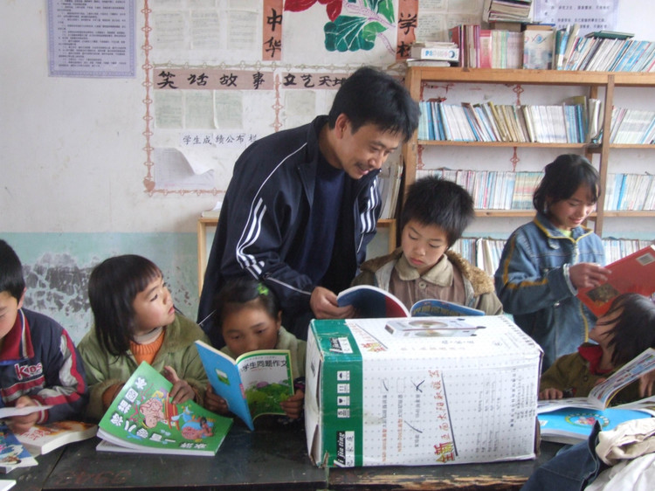
图书馆项目成立至2007年，利用旧书建立的图书室243个，全新书图书室71个，募集各类旧书20余万册，选购新书4万3千册，为187多个学校订阅了杂志，购置藏文，聋哑教材等特种图书1000余册。不管学校是否有能力添置书架，不管是已成规模的学校图书馆还是相对简陋的教室图书角，那些密密麻麻的借书登记本记录着每个孩子对于书籍、对于知识的渴求。

OCEF认识到仅仅通过社会个人捐助力量是有限的，而企业界也有很多热心慈善事业的企业及员工。 图书馆1+1就是OCEF专门针对企业发起的图书馆捐赠项目。OCEF为企业和贫困学校之间牵线搭桥，帮助企业找到合适的捐助对象,同时还提供如图书发送、图书监察等后续服务。所有OCEF的服务都是由义工自愿提供而且是免费的。

为什么企业要参与慈善公益活动?

- 企业的社会责任
当代社会,企业是社会的一个重要组成部份,企业好公民已成为一个被广泛接受的理念，正在成为企业文化特别是大公司文化必要的组成部分。企业公民有权利，也有责任为建立一个和谐和稳定的社会作出应有贡献。衡量一个企业的成功，不单是赚取高额利润，还要包括企业对社会的贡献。福特汽车公司主席贝尔福特有一句话：一家好公司会生产优质的产品，提供良好的服务。一家伟大的公司，除了生产优质的产品，提供良好的服务以外，还会努力使我们的世界，变得更美好，更幸福！

- 良好的投资回报
企业在履行社会责任对社会公益做出贡献的同时，也可获得不同性质的各种回报。 美国的一间调查组织曾对463间美国公司作了一个调查,其结果是：改善公司的形象（75%），提高员工的参与和士气（52%）,与顾客的关系得到改进（20%），产品销量增加（7.2%）和更多的媒介报导（3.6%）。实践经验证明，企业的社会公益成绩，可以极大提升公司形象帮助企业的营运取得更佳的成效，同时可以增强企业凝聚力鼓励公司的员工更投入他们的工作，使优质的人才不致流失，增加公司的收益，和吸引更多的投资者。道义责任已不再是企业捐助社会公益事业唯一的、最重要的理由,捐赠渐渐成为一种投资，并会为公司取得可量度的回报。
所以，我们相信企业对社会公益的投资，成为良好的企业公民，一定会大受股东、员工及顾客的欢迎，是明智的，增值的商业决策。

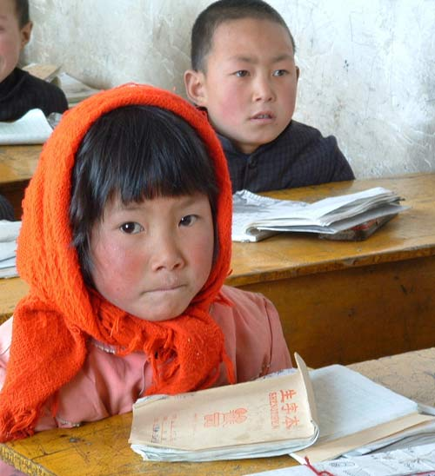
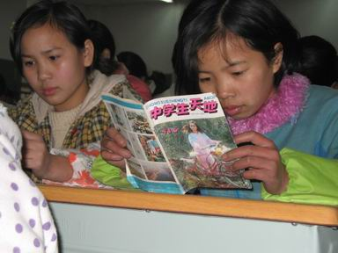
有书读的孩子是最幸福的 他们期盼您的帮助

企业捐助方式及流程
企业可以选择“学校1+1”、“图书1+1”、“期刊杂志1+1”、企业内部募书等多种方式进行捐助。如选择前三种捐助方式，企业将直接与出版社或书商联系购买、订阅事宜，OCEF提供参考书刊、杂志目录，和详细的备选学校情况。在企业需要并且要求的情况下，OCEF可以帮助联系订购事宜。订购书刊统一发送至OCEF上海图书组仓库，由上海组负责运输。OCEF将书刊的收取以及学生阅读情况反馈给捐助企业。
- 捐助方式
 | 助建图书馆 * | 捐赠新书 | 捐订期刊杂志 | 捐赠二手书 | 预算
学校1+1 |  |  |  |  | 5000-10000元
图书1+1 |  |  |  |  | 2000-5000元**
期刊杂志1+1 |  |  |  |  | 约1000元/年
企业内部募书 |  |  |  |  | 无
* 助建图书馆包括捐赠图书馆用书架、桌椅等硬件设施
** 预算视受捐学校规模、学生人数多少而定
- 项目流程(企业捐助详细流程见附录)

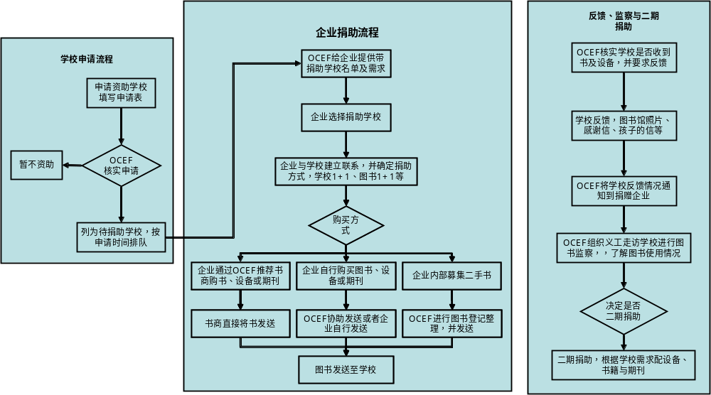

为什么与OCEF合作？
OCEF是全义工组织，由600多名交纳会费并入会的会员，以及数百名义工组成。每两年从会员中投票选举基金会理事。会员目前主要是在大陆以外地区的华人侨胞，在中国大陆以外的其他地区，义工都是会员。在中国大陆因为无法交纳会费，我们拥有一百多名非会员义工。所有的OCEF服务都是免费由义工自愿提供的。

- OCEF提供的受援学校遍及整个中国，而每一所接受OCEF企业募捐的学校，都是我们从全国各贫困山区中经过多重审核通过的，每一个受援点，也会有OCEF组织人员定点进行长期的实地操作及反馈。
- OCEF会帮助企业尽快的找到适合援助的学校，及时、有效的将所有资金用于开展当地的援助活动，并会长期的提供监控反馈信息。
- OCEF有清晰的财务预算体系：在每一项企业募捐项目中，我们都会尽可能的去熟悉募捐点当地的物价和劳动力，以此杜绝任何潜在的抬价。
- OCEF在每个受援点当地都会有有经验的义工和学校的工作小组组成质量监控小组，对每一个企业募捐项目进行实时的质量监控并及时将信息汇总到OCEF及实施援助的企业。
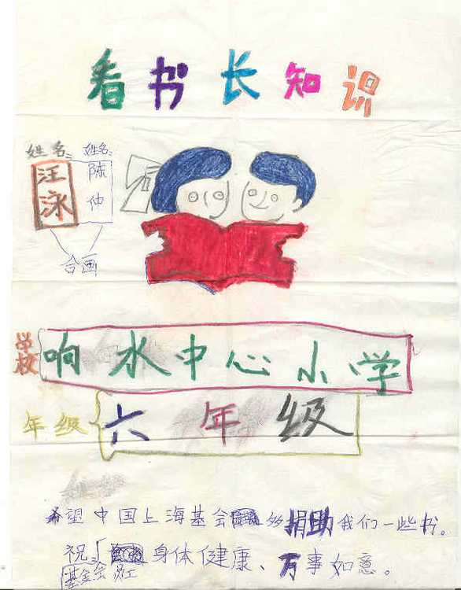
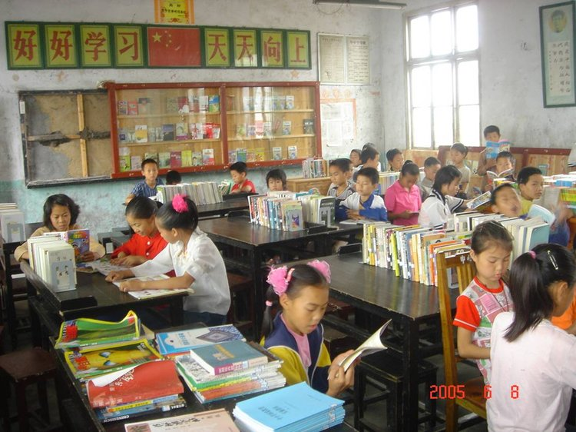
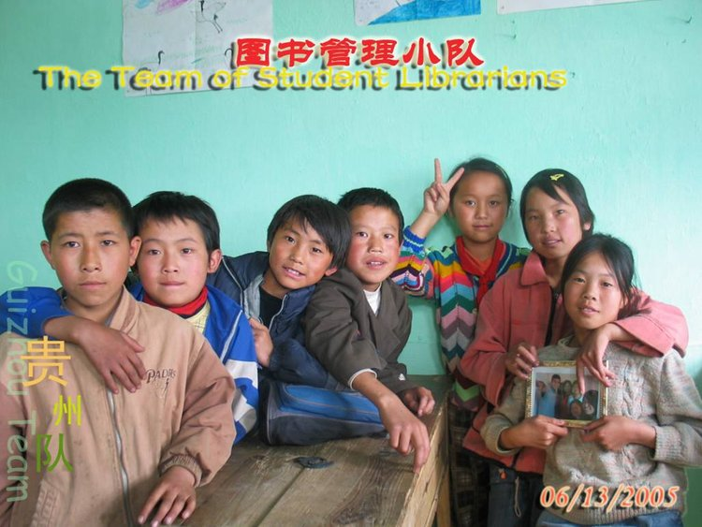

案例一，三夫户外

- 合作内容:
1）图书馆建设
2）2006年“三夫环保基金”正式成立，由三夫户外投资，与OCEF合作，支持贫困地区图书捐助等各项公益活动。
2006年4月29日，“三夫环保基金”正式成立。在三夫户外公司老板张恒的大力支持下，三夫公益环保论坛的版主兼中国海外教育基金会义工的8号和同舟，将为贫困地区的中小学筹集图书的活动引入三夫户外，得到了广大户外爱好者及热心社会公益事业人士的支持，获得了很好的社会效益。
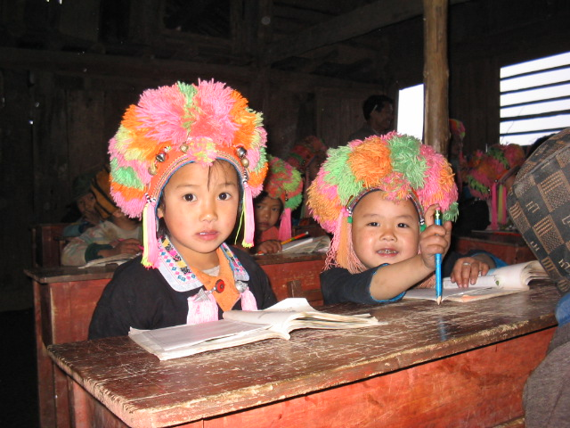
- 目标学校：
江西省安福县洲湖镇百丈村小学
浙江省磐安县维新乡中心小学
新疆巴州和静县铁尔曼区学校
新疆和静县哈尔莫墩镇后山小学
云南省怒江州迪麻洛村的社区图书室
江西省安福县竹江中心小学
新疆巴州和静县巴润哈尔莫墩镇中心小学
新疆巴州和静县哈尔莫墩镇查茨村小学
江西省安福县洲湖镇百丈村小学
江西省安福县洲湖镇塘边村小学
河南焦作孟州市谷旦镇张村中心小学

- 具体活动和成果：
1）2006年10月，三夫环保基金支持海外华人教育基金会(ocef)的贫困地区图书室建设项目，出资资助京西圈门小学图书室的建设。三夫户外向北京市门头沟区圈门小学160名同学捐赠596本新书。
2）2006年11月19日，三夫公益环保论坛的版主8号和同舟组织28名网友参观三夫户外捐助的北京市门头沟区圈门小学图书室并再次捐助图书和文具。
3） 2006年12月，由三夫公益环保论坛的版主8号策划，三夫户外组织的圣诞慈善拍卖晚会募集善款11825元，全部用于支持海外华人教育基金会(ocef)的贫困地区图书室建设项目。
4）2007年1月，三夫户外利用圣诞慈善拍卖晚会募集的善款支持海外华人教育基金会(ocef)的贫困地区图书室建设项目，出资资助江西省安福县洲湖镇百丈村小学图书室的建设
5）2007年2月21日，三夫公益环保论坛的版主同舟组织26名网友到江西省安福县参观三夫户外捐助的安福小学图书室并再次捐书和文具。

案例二，沃尔玛中国

- 合作内容：
2007年8月1日—9月OCEF与沃尔玛中国联合举办募书活动。
全国所有沃尔玛购物广场85家分店 （暂不包括山姆会员商店和沃尔玛社区店）
北区：北京，天津，太原，大同，廊坊，武汉，襄樊
东区：上海，福州，厦门，南京，合肥，芜湖，晋江，漳州，金华，无锡，泉州
南区：深圳，东莞，茂名，汕头，佛山，长沙，岳阳，娄底
西区：成都，贵阳，绵阳，南宁，昆明，玉溪
东北：济南，青岛，大连，潍坊，哈尔滨，齐齐哈尔，长春，沈阳
沃尔玛作为一个募书点，在全国85家分店进行现场募书，定向捐助5所学校。沃尔玛宣传招贴，收集捐赠书籍，将书籍挑选整理封箱，达到捐赠数量的直接发往受捐学校，未达到捐赠数的，则将书运到中心城市由义工小组统一整理发运。

- 目标学校：
1．陕西省南郑县协税镇大营完全小学
2. 贵州省荔波县翁昂乡洞常小学
3. 四川省道孚县鲜水镇孜龙村道扎小学
4. 浙江省磐安方前小学
5. 河南省商丘市梁园区孙付集乡朱小楼村小学

- 活动结果：
从上海、北京、武汉、成都、南宁、大连、沈阳等地共募集图书5000本。

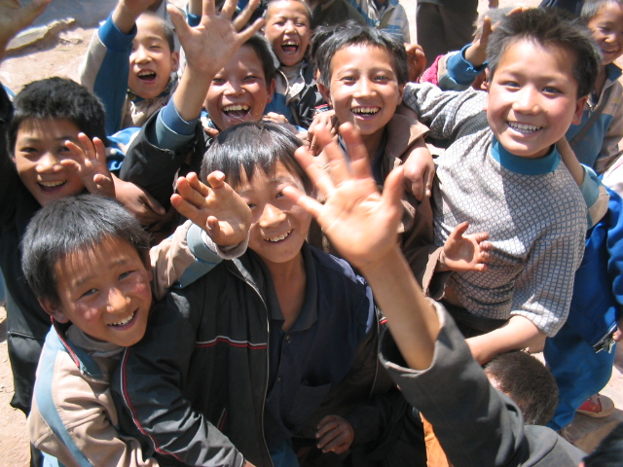

附录

- 附录一，企业捐助详细流程及计划

流程 | 周期 | OCEF | 企业 | 受捐学校
1、洽谈资助 |  | 介绍项目 | 了解OCEF及企业捐助项目
2、确定资助 |  | 提供经过审批考核的待捐助学校名录，与企业签订协议 | 选择捐助对象，与OCEF签订协议
3、开始购书或募书 | 1-2个月 | 提供参考书单，整理图书，通知学校，核实托运地址，准备发运 | 购书，或在企业内部开展募书活动
4、图书发运 | 2-3周 | 基金会和学校联系，通知学校书已发出，并确认到达
5、学校收书和反馈 | 2-4周 | 图书发出之后，基金会将发出信件，要求学校反馈。信件内容如下：  1、一份书目清单  2、捐赠企业地址  3、具体情况介绍以及要求 |  | 1、学校统计书目，盖学校的公章，邮寄给基金会  2、以学校的名义给捐赠企业写感谢信
6、图书室开放 |  | 1、基金会向企业及时通报书籍使用情况  2、为了了解学校的需要，更好的利用图书室。基金会将寄送第二封信件，我们将提出如下要求：  A、希望学校给我们一个月的图书借阅记录  B、鼓励孩子给我们寄一些自己的作品，作文，读后感，绘画。  C、希望图书室能让孩子们自己参与管理，这方面的经验，也能和我们分享  D、希望老师们能够写下自己的教学经验，感想，以及需要什么样的书或者杂志，我们将尽量满足  E、了解学校读书活动方面开展的情况 |  | 1、当图书到达学校，学校应及时整理图书。图书室应在一个月内向学生开放  2、学校做好图书借阅登记工作，学校将借阅登记表格备份后寄给基金会  3、鼓励孩子参与图书室的管理。图书如损毁，建议请孩子修补图书或担任管理图书室的事务或者写读后感等以代替经济惩罚  4、鼓励孩子写读后感，请学校老师整理之后寄给基金会  5、管理图书室的老师请写下自己的管理经验寄给基金会
7、图书监察 |  | 图书室建成一年之内，基金会将委托义工前往学校观察图书使用情况，反馈给企业

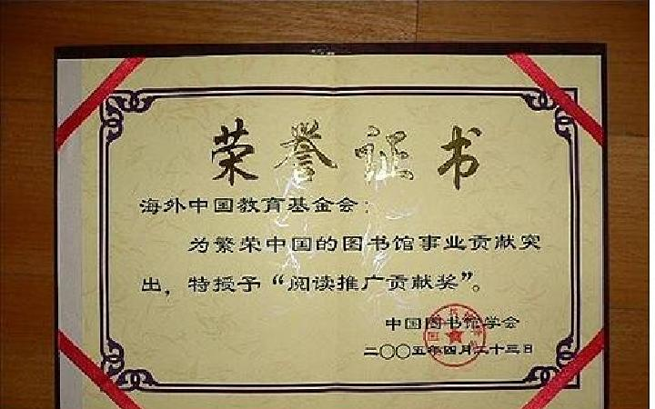
- 附录二, 资质，荣誉及报道

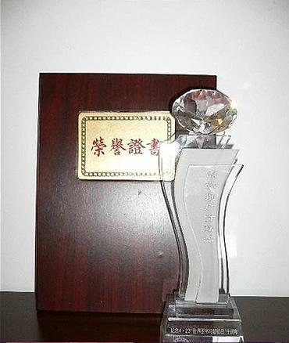

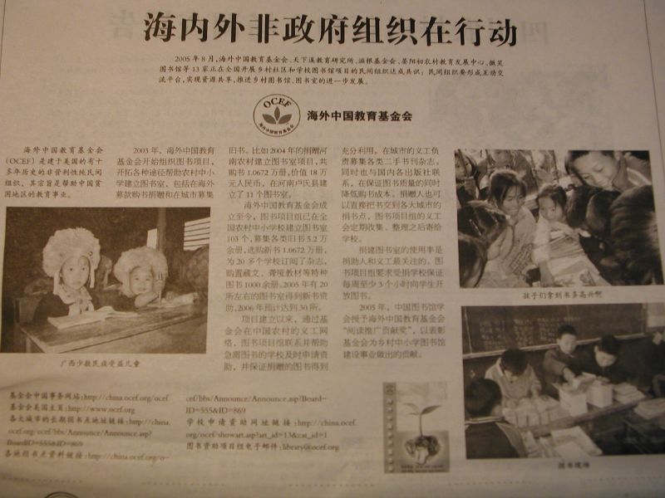

- 附录三，2007年OCEF部分图书捐赠记录：

校名 | 图书量 | 校名 | 图书量
福建省闽侯县大湖东姚小学 | 200 | 江西省安福县彭坊学校 | 540
甘肃省白银市平川区复兴中学 | 1602 | 江西省安福县山庄中心小学 | 616
甘肃省白银市平川区黄峤中学 | 801 | 江西省安福县洋溪小学 | 1226
甘肃省白银市平川区种田中学 | 1104 | 江西省上犹县黄埠中心小学 | 1267
甘肃省宕昌县理川中学 | 530 | 荔波县洞塘木朝小学 | 3548
甘肃省宁县湘乐镇庞川小学 | 530 | 青海省称多县第一民族完全中学 | 544
广西省凤山县羊角小学 | 364 | 青海省称多县拉布乡中心寄校 | 1618
贵州荔波县洞塘学校（一小学和一中学） | 1601 | 青海省称多县扎多镇中心寄校 | 1592
贵州荔波县水尧学校 | 1836 | 青海省大通回族土族自治县黄家寨镇中心学校 | 906
贵州荔波县翁昂乡尧桥小学 | 940 | 青海省同德县赛力亥智明小学 | 1655
贵州省长顺县睦化乡麻响村小学 | 879 | 青海省玉树州称多县清水河镇九年一贯制寄校 | 1881
贵州省荔波县洞塘乡九安小学 | 1222 | 青海省玉树州称多县完小 | 1200
贵州省荔波县永康乡德门小学 | 1052 | 青海省玉树州称多县珍琴镇一贯制寄校 | 1967
河北怀安大要子水学校 | 543 | 山西省岢岚县宋家沟乡新世纪希望小学 | 240
河北省唐县齐家佐乡新世纪希望小学 | 400 | 陕西省南郑县协税镇连山完全小学 | 240
河南商丘市梁园区孙付集乡朱小楼村小学 | 515 | 陕西省南郑县协税镇中心小学 | 1918
河南商丘市梁园区孙付集乡朱小楼村小学 | 515 | 四川省道孚县鲜水镇孜龙村道扎小学 | 700
河南省淮滨县栏杆镇中学 | 1500 | 四川省马边县荣丁中学 | 616
湖北长阳土家族自治县白沙坪小学 | 1000 | 四川省马边彝族自治县雪口山乡中心校 | 899
湖南省茶陵县舲舫中心完全小学 | 144 | 新疆喀什疏附县二中 | 998
湖南省衡阳县大安乡大安中学 | 1635 | 云南省建水县青龙镇深圳中原精英希望小学 | 518

